О переходе на электронные трудовые книжки.
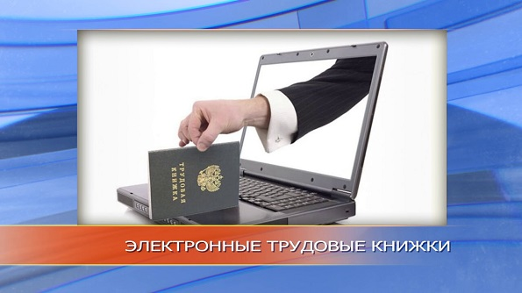
В соответствии с федеральными законами от 16.12.2019 №436-ФЗ и №439-ФЗ с 2020 года начался процесс перехода с бумажных трудовых книжек на электронные.
Электронная трудовая книжка не предполагает физического носителя и реализуется только в цифровом формате, который имеет значительные преимущества перед бумажным носителем:
- удобный и быстрый доступ работников к информации о трудовой деятельности;
- минимизация ошибочных, неточных и недостоверных сведений о трудовой деятельности;
- дополнительные возможности дистанционного трудоустройства;
- снижение издержек работодателей на приобретение, ведение и хранение бумажных трудовых книжек;
- дистанционное оформление пенсий по данным лицевого счета без дополнительного документального подтверждения;
- использование данных электронной трудовой книжки для получения государственных услуг;
- новые возможности аналитической обработки данных о трудовой деятельности для работодателей и госорганов;
- высокий уровень безопасности и сохранности данных.
Переход на электронные трудовые книжки добровольный и позволяет сохранить бумажную книжку столько, сколько это необходимо.
Согласно закону, работодатели предоставляют в электронном виде в ПФР данные о приеме на работу сотрудников, переводе на другую постоянную работу, увольнении, подаче соответствующих заявлений.
Работник имеет право выбрать между бумажной и электронной версией этого документа в течение 2020 года. С 2021 года у всех, впервые устроившихся на работу, сведения о трудовой деятельности будут вестись только в электронном виде без оформления ее бумажного аналога.
При выборе электронной формы бумажная трудовая книжка выдается на руки и работодатель перестает отвечать за ее ведение.
Клиентская служба (на правах отдела) в Муслюмовском районе напоминает работодателям, что в соответствии с Постановлением Правительства РФ от 26.04.2020 №590 установлены новые сроки представления в Пенсионный фонд сведений о трудовой деятельности, на основе которых будут формироваться электронные трудовые книжки работников.
Информация о приёме на работу или увольнении должна передаваться в территориальные органы ПФР не позднее рабочего дня, следующего за днем издания соответствующего приказа или распоряжения.
Сокращение сроков необходимо для оперативного определения трудового статуса гражданина, если он решит обратиться за мерами социальной поддержки, в том числе за пособием по безработице.
Новый порядок распространяется на кадровые изменения, произошедшие с 1 апреля. В случае других кадровых изменений, например перевода сотрудника на новую должность, или при выборе работником формы трудовой книжки, сохраняются прежние сроки представления отчетности, то есть не позднее 15-го числа месяца, следующего за отчетным.
При представлении указанных сведений впервые в отношении зарегистрированного лица страхователь одновременно представляет сведения о его трудовой деятельности по состоянию на 1 января 2020 года у данного страхователя.
Клиентская служба (на правах отдела) в Муслюмовском районе напоминает также работодателям, что в течение 2020 года им необходимо провести следующие мероприятия:
1) принятие или изменение локальных нормативных актов (при необходимости) с учетом мнения выборного органа первичной профсоюзной организации (при его наличии);
2) подготовка и обсуждение с уполномоченными в установленном порядке представителями работников изменений (при необходимости) в соглашения и коллективные договоры в порядке, установленном Трудовым кодексом Российской Федерации;
3) обеспечение технической готовности к представлению сведений о трудовой деятельности для хранения в информационных ресурсах ПФР;
4) уведомление до 31 октября 2020 года включительно каждого работника в письменной форме об изменениях в трудовом законодательстве по формированию сведений о трудовой деятельности в электронном виде, а также о праве работника сделать выбор, подав письменно одно из заявлений о сохранении бумажной трудовой книжки или о ведении трудовой книжки в электронном виде (прежний срок 30 июня был продлен в связи с длительным периодом работы в удаленном режиме большинства российских организаций).
Кроме того, в связи с введением с 2021 года электронных трудовых книжек Постановление Правительства РФ от 10.07.2020 №1017 внесло изменения в 55 нормативных актов, касающихся ведения их бумажных аналогов.
Посмотреть электронную трудовую книжку россияне могут в «Личном кабинете» на сайте Пенсионного фонда, на портале госуслуг и в приложениях этих ресурсов на смартфоне. Сведения из цифровой книжки можно будет также получить в виде бумажной выписки у последнего работодателя, в ПФР и в МФЦ.

